**СОР-7 6 класс русская литература**

**Суммативное оценивание за разделы «Сказочные и мифологические элементы**

**в литературных произведениях»**

**Виды речевой** Чтение

**деятельности** Письмо

Соблюдение речевых норм

**Цель обучения**

6.1.3.1 Читать наизусть выразительно фрагменты текстов (поэтических, прозаических, драматических)

6.2.5.1 Характеризовать героев, используя план и цитаты из текста;

6.2.8.1 Анализировать изобразительные средства (метафоры, олицетворения) и фигуры поэтического синтаксиса (риторические вопросы, обращения, восклицания, антитезы, перифразы и др.).

**Уровень мыслительных** Знание и понимание

**навыков** Применение

Навыки высокого порядка

**Критерий оценивания**  *Обучающийся*

- Читает выразительно стихотворение

- Анализирует художественные средства

- Характеризует героев, используя план и цитаты из текста

- Демонстрирует полученные навыки, выполняя учебные задания ( предварительно)

**Время выполнения** 20 минут

**Задания**

**1. Выберите один из монологов. Выучите наизусть, напишите напамять на листе или запишите на видео (4-5 баллов); либо выразительно прочитайте, запишите на голосовое сообщение** WhatsApp **(3-4 балла)**

Монолог Деда Мороза

Спасибо.

Живётся мне не худо. Берендеи

О нынешней зиме не позабудут,

Весёлая была; плясало солнце

От холоду на утренней заре,

А к вечеру вставал с ушами месяц.

Задумаю гулять, возьму дубинку,

Повыясню, повысеребрю ночку,

Уж то-то мне раздолье и простор.

По богатым посадским домам

Колотить по углам,

У ворот вереями1 скрипеть,

Под полозьями петь

Любо мне,

Любо, любо, любо.

Монолог Снегурочки

Людские песни.

Бывало, я, прижавшись за кустами

Колючими, гляжу не нагляжуся

На девичьи забавы. Одинокой

Взгрустнётся мне, и плачу. Ах, отец!

С подружками по алую малину,

По чёрную смородину ходить,

Аукаться; а зорькою вечерней

Круги водить под песни, вот что мило

Снегурочке. Без песен жизнь не в радость.

Пусти, отец! Когда, зимой холодной,

Вернёшься ты в свою лесную глушь,

В сумеречки тебя утешу, песню

Под наигрыш метели запою

Весёлую. У Леля перейму

И выучусь скорёхонько.

Монолог Весны.

Смотри, дитя, какое сочетанье

Цветов и трав, какие переливы

Цветной игры и запахов приятных!

Один цветок, который ни возьми,

Души твоей дремоту пробуждая,

Зажжёт в тебе одно из новых чувств,

Незнаемых тобой, – одно желанье,

Отрадное для молодого сердца;

А вместе все, в один венок душистый

Сплетясь пестро, сливая ароматы

В одну струю, – зажгут все чувства разом.

И вспыхнет кровь, и очи загорятся,

Окрасится лицо живым румянцем,

Играющим, – и заколышет грудь

Желанная тобой любовь девичья.

(*Надевает венок на голову Снегурочки.*)

Монолог царя берендеев.

Полна чудес могучая природа!

Дары свои обильно рассыпая,

Причудливо она играет: бросит

В болотинке, в забытом уголке

Под кустиком, цветок весны жемчужный,

Задумчиво склонённый ландыш, брызнет

На белизну его холодной пылью

Серебряной росы, – и дышит цветик

Неуловимым запахом весны,

Прельщая взор и обонянье.

**2. Прочитайте отрывок из сказки А.Н. Островского «Снегурочка» .**

**Какие изобразительные средства использует автор в данном отрывке? Выпишите примеры. Каким образом изобразительные средства помогают понять идею произведения? Докажите примерами из отрывка (не менее 3).**

*Весна-Красна спускается на Красную горку в сопровождении птиц*

______________________________________________________________________________

**Весна-Красна**

В урочный час обычной чередою

Являюсь я на землю берендеев.

Нерадостно и холодно встречает

Весну свою угрюмая страна.

Печальный вид: под снежной пеленою

Лишенные живых, веселых красок,

Лишенные плодотворящей силы,

Лежат поля остылые. В оковах

Игривые ручьи, — в тиши полночи

Не слышно их стеклянного журчанья.

Хоть стыдно мне, а надо признаваться

Пред птицами. Сама я виновата,

Что холодно и мне, Весне, и вам.

Шестнадцать лет тому, как я для шутки

И теша свой непостоянный нрав,

Изменчивый и прихотливый, стала

Заигрывать с Морозом, старым дедом,

Проказником седым; и с той поры

В неволе я у старого. Мужчина

Всегда таков: немножко воли дай,

А он и всю возьмет, уж так ведется

От древности. Оставить бы седого,

Да вот беда, у нас со старым дочка —

Снегурочка. В глухих лесных трущобах,

В нетающих лядинах возвращает

Старик свое дитя. Любя Снегурку,

Жалеючи ее в несчастной доле,

Со старым я поссориться боюсь;

А он и рад тому — знобит, морозит

Меня, Весну, и берендеев. Солнце

Ревнивое на нас сердито смотрит

И хмурится на всех; и вот причина

Жестоких зим и холодов весенних.

Дрожите вы, бедняжки? Попляшите,

Согрейтесь! Видала я не раз,

Что пляскою отогревались люди.

Хоть нехотя, хоть с холоду, а пляской

Отпразднуем прилет на новоселье.

**3. Определите, кто на картинке и найдите соответствие.**

**1.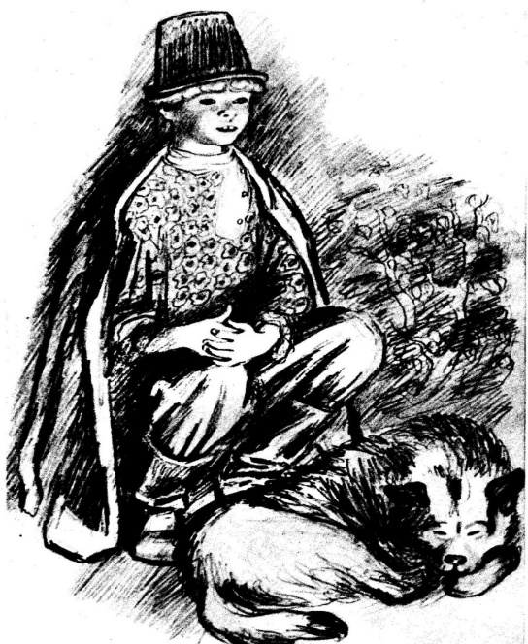 2.** 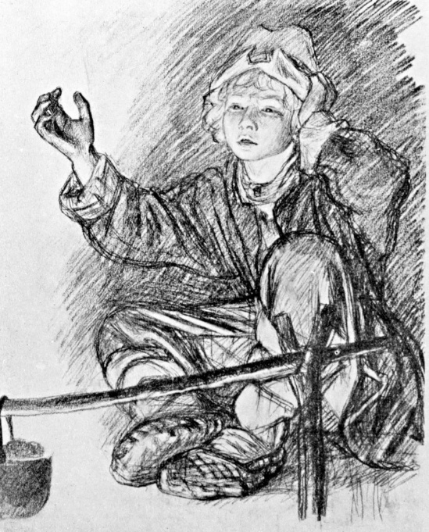

**3. 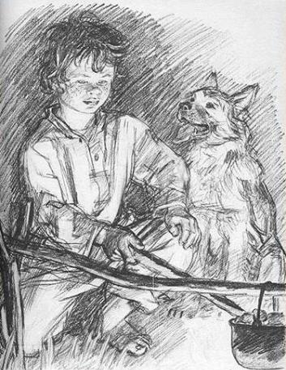 4. 5.**

|  |  |
| --- | --- |
|  | **А** У него неправильные черты лица, но умный и прямой взгляд серых глаз и звучащая в голосе сила, компенсируют неказистую внешность мальчика. Ему лет 14, среди товарищей пользуется авторитетом. Со знанием дела говорит о природных явлениях, не верит в приметы, реалист. Смелый и решительный. Родом из бедной крестьянской семьи, одет в заплатанную одежду. В конце рассказа автор сообщает, что Павлуша разбился насмерть, упав с лошади. |
|  | **Б** Старше всех в компании, мальчик из обеспеченной семьи, хорошо и богато одет. Поездка в ночное для него не способ заработать, а просто развлечение. Красивый, белокурый мальчик, ощущая свое превосходство над остальными детьми, ведет себя покровительственно. В основном, слушает истории мальчиков. Добрый и ласковый, интересуется о здоровье младшей сестренки Вани, просит передать ей, чтобы приходила в гости. Зная о бедности Ваниной семьи, обещает гостинцы. |
|  | **В** Самый неприметный мальчик из всей компании, маленький, лет семи. Все время лежит под рогожкой, произносит всего несколько слов, из которых понятно, что это добрый и отзывчивый мальчик, которому присущи романтические наклонности. С любовью и нежностью относится к младшей сестренке, отказывается от обещанных гостинцев в ее пользу. У него кудрявые русые волосы, и детское личико с тихими, добрыми глазами, когда говорит, немного картавит. |
|  | **Г** Маленький и тщедушный мальчишка лет десяти, болезненного вида. Из крайне бедной семьи, очень плохо одет. Веснушчатое, заостренное лицо напоминает белочку. Привлекает внимание печальный и задумчивый взгляд больших и блестящих черных глаз. Немного трусливый, но все равно любит ходить в ночное, и слушать страшные побасенки. Добрый и жалостливый мальчик. |
|  | **Д** На вид лет двенадцати, его неприметная внешность выражает чувство постоянной озабоченности. Чистенько и опрятно одет, трудится на бумажной фабрике вместе со своим старшим братом. Ответственный, чувствуется, что знает цену деньгам. Не хвастаясь, но с гордостью говорит о своей принадлежности к рабочему классу. Очень суеверный мальчишка, знает множество народных примет, в которые искренне верит, и поэтому немножко трусоват. |

|  |  |  |
| --- | --- | --- |
| **Критерий оценивания** | **Дескриптор** | **Баллы** |
| *Обучающийся* |
| Читает выразительно стихотворение | читает выразительно отрывок из произведения наизусть, записывает видео или записывает на листе напамять (4-5 баллов) | **5** |
| читает выразительно отрывок из произведения наизусть, записывает голосовое сообщение WhatsApp (2-3 балла); |
| читает монолог, объясняет прочитанное, записывает оббъяснение (1-2 балла); |
| Образовывает степени сравнения наречий в соответствии с нормой | находит в отрывке метафору, эпитет, олицетворение, выписывает 1-3 примера; | **1** |
| находит в отрывке антитезу, риторические вопросы, восклицания и др. фигуры  приводит 1-ю цитату из эпизода;  приводит 2-ю цитату из эпизода;  приводит 3-ю цитату из эпизода; | **3** |
| определяет роль изобразительных средств в раскрытии идеи произведения; | **1** |
| Характеризует героев, используя план и цитаты из текста; | определяет по рисунку имя героя произведения; | **3** |
| находит соответствие рисунка описанию героя в тексте |
| Демонстрирует полученные навыки, выполняя учебные задания  ( предварительно) | предъявляет демонстрацию своих навыков в виде предварительно выполненных учебных заданий в рабочей тетради. | **2** |
| **Всего баллов** |  | **15** |

Внимание! Выполненные работы отправляйте

1) в кунделик по ссылке: https://www.instagram.com/tv/B-xSp0vDSrJ/?igshid=pxo4vla4x47s

2) либо на почту: [irina1969-69@mail.ru](mailto:irina1969-69@mail.ru)

3) либо на WhatsApp